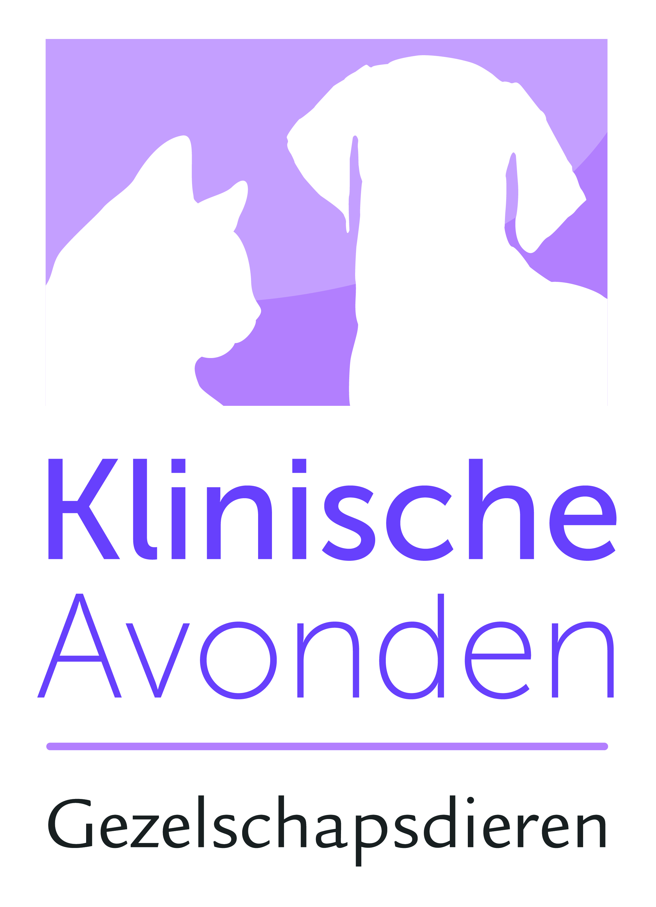
INSCHRIJFFORMULIER
Klinische Avond Gezelschapsdieren 2019

Het programma:
19.30 - 20.00 uur Ontvangst met koffie en thee
20.00 - 21.00 uur Dr. Gert ter Haar “Over niezen en (kort)snuiten”
21.00 - 21.30 uur Pauze
21.30 - 22.30 uur Mw. drs. Bouvien Brocks “Ongelukjes in een klein hoekje…”
22.30 - 23.00 uur Afsluitingsborrel
Kosten voor deelname: € 32,50 incl. btw per persoon

Ik schrijf mij hierbij in voor de volgende Klinische Avond voor Dierenartsen:
donderdag 17 januari 2019, Golden Tulip Jagershorst Leende (Eindhoven)
donderdag 31 januari 2019, Van der Valk Hotel Schiphol A4 Hoofddorp
donderdag 14 februari 2019, Van der Valk Hotel Wolvega
donderdag 21 februari 2019, Van der Valk Hotel Ridderkerk
donderdag 21 maart 2019, Van der Valk Hotel De Cantharel Apeldoorn

verplicht t.b.v. accreditatie
Aantal personen: ________________ UDN:

Naam 1: ___________________________________________ M/V _____________________

Naam 2: ___________________________________________ M/V _____________________

Naam 3: ___________________________________________ M/V _____________________

Naam 4: ___________________________________________ M/V _____________________

(Klantnummer): __________________
Praktijknaam: __________________________________________________________________

Adres: __________________________________________________________________

Postcode & plaats: __________________________________________________________________

Emailadres: __________________________________________________________________

Eventueel afwijkend
factuuradres: __________________________________________________________________

Postcode & plaats: __________________________________________________________________

Stuur het volledig ingevulde inschrijfformulier naar:
Virbac Nederland BV, Antwoordnummer 213, 3770 VB BARNEVELD.
Of via e-mail naar: info@virbac.nl

